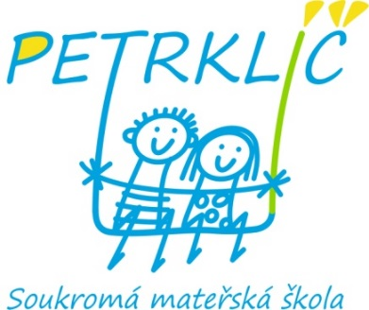

**P Ř I H L Á Š K A**

**LETNÍ PŘÍMĚSTSKÝ TÁBOR 2025**

Každý týden budou děti rozděleny do dvou skupin dle věku:

**1. skupina** – děti od 3 do 5 let

**2. skupina** – děti od 5 do 8 let

Zázemí: **1.skupina** - **MŠ** Petrklíč adresa: Náměstí osvoboditelů 1368/27, Praha Radotín

**2.skupina** - 2. týden **–** zázemí MŠ Petrklíč adresa: Náměstí osvoboditelů 1368/27

1. a 3. týden– zázemí v lesní učebně u teepee adresa: Na Pískách, Radotín

1.týden 7. – 11. 7. 2025

1. **skupina** Tajná škola kouzel **– vedoucí** týdne: Adéla Mlejnková
2. **skupina** Život pravěkých lovců – **vedoucí** týdne: Daniel Doležal

2.týden 14. – 18. 7. 2025

**1. skupina** Dobrodružství malých medvědů **– vedoucí** týdne: Ivana Maierová

**2. skupina** Sportovní týden s rodilými mluvčími **– vedoucí** týdne: David Glynn

3.týden 21. – 25.7. 2025

**1. skupina** Země pohádkových zázraků **– vedoucí** týdne: Linda Ventová

**2. skupina** Detektivní akademie v lese **– vedoucí** týdne: Markéta Rádrová

|  |  |
| --- | --- |
| Jméno a příjmení dítěte: | Datum narození: |
| Bydliště: | Zdravotní pojišťovna: |
| Kontakt: | E-mail: |
| Osoba zodpovědná za vyzvednutí dítěte/kontakt: | |
| Poznámka, sdělení:  Datum: ………………………………. …………. Podpis: ……………………………………………………. | |

**Cena: 4.500,- Kč (včetně stravy) / týden; platba na základě výzvy.**

Dávám svůj souhlas Soukromé mateřské a základní škole Petrklíč ke zpracování a evidenci sdělených osobních údajů v rozsahu, které jsou nezbytné pro naplnění stanoveného účelu – letní příměstský tábor 2025.

Datum: Podpis zákonného zástupce:

Bankovní spojení: 2501680496/2010

IČ: 71 340 858

Zapsaná v rejstříku škol dne 1. 9. 2007

Telefon: 777 135 813

E-mail: [skola@petrklic.net](mailto:skola@petrklic.net)

www.petrklic.net

Soukromá MŠ a ZŠ Radotín

Nám. Osvoboditelů 1368, Praha Radotín